

Manual de Usuario - Operador Sistema de Almacén 911



Contenido

Introducción 4

Objetivos 4

Objetivo General 4

Objetivo Específicos 4

Alcance 4

Manual de Usuario 5

1.- Acceso al sistema 5

2.- Pantalla de inicio 6

3.- Menú 7

4.- Crear/Editar Solicitudes 8

4.1.- Creando Nuevo Formato 8

4.2.- Requisición de material 9

4.3.- Añadir producto a requisición de material 10

4.4.- Editar producto de la requisición de material 12

4.5.- Editar formato de requisición de material 14

4.6.- Visualizar requisición de material 15

5.- Solicitudes Aprobadas 16

6.- Solicitudes Rechazadas 20

7.- Video tutorial 22

Tabla de Ilustraciones

Ilustración 1: Pantalla de ingreso 5

Ilustración 2: Pantalla de cambio de contraseña 5

Ilustración 3: Pantalla de Inicio 6

Ilustración 4: Información sobre nuestras solicitudes 6

Ilustración 5: Barra de menú 7

Ilustración 6: Tabla de solicitudes pendientes de atención 8

Ilustración 7: Creación de nuevo formato de solicitud 1/2 8

Ilustración 8: Creación de nuevo formato de solicitud 2/2 9

Ilustración 9: Requisición de material 9

Ilustración 10: Añadir producto a lista 10

Ilustración 11: Selección de productos en inventario 10

Ilustración 12: Error de información 11

Ilustración 13: Error de cantidad solicitada demasiado alta 11

Ilustración 14: Producto añadido a lista 11

Ilustración 15: Editar producto en lista 12

Ilustración 16: Requisición de material 13

Ilustración 17: Confirmación de envío de solicitud 1/2 13

Ilustración 18: Confirmación de envío de solicitud 2/2 14

Ilustración 19: Solicitud de materiales creada 14

Ilustración 20: Modificación de solicitud 14

Ilustración 21: Edición de solicitud de material 15

Ilustración 22: Visualización del formato de solicitud 15

Ilustración 23: Formato de solicitud de material (visualizar) 16

Ilustración 24: Tabla de solicitudes aprobadas 16

Ilustración 25: Confirmar recepción de productos de solicitud 1/2 17

Ilustración 26: Confirmar recepción de productos de solicitud 2/2 17

Ilustración 27: Solicitud de material aprobada 18

Ilustración 28: Reporte de solicitud aprobado 19

Ilustración 29: Descarga de reporte de solicitud 1/2 20

Ilustración 30: Descarga de reporte de solicitud 2/2 20

Ilustración 31: Lista de solicitudes rechazadas 21

Ilustración 32: Solicitud rechazada 21

Ilustración 33: Reporte de solicitud rechazada 22

Ilustración 34: Vídeo tutorial del uso del Sistema 23

# Introducción

La finalidad del manual de Usuario es dar a conocer apropiadamente el funcionamiento y operatividad del sistema **“*Sistema de Almacén 911”***, y de esta forma optimizar la calidad de la información, logrando obtener la eficiencia y eficacia del sistema.

El sistema ayudara a la creación de solicitudes de productos al área de almacén, conocer las solicitudes que han sido aprobadas o rechazados, y contar con la oportunidad de generar un reporte de cada una de dichas solicitudes.

# Objetivos

*Objetivo General*

* Proporcionar al usuario una herramienta que facilite el uso de información en cada una de las solicitudes que se realizan a través del Sistema.

*Objetivo Específicos*

* Brindar una guía a los usuarios del sistema.
* Dar a conocer a los usuarios finales las características y formas de funcionamiento del sistema.
* Contribuir al aprendizaje del usuario para que pueda hacer el uso adecuado del Sistema.

# Alcance

Este manual va dirigido a los usuarios que realizarán las solicitudes de productos al área de Almacén, con la intención de agilizar el proceso de solicitudes para el conocimiento de cada área y mejor control por parte de almacén.

Manual de Usuario

*1.- Acceso al sistema*

Para ingresar al Sistema de Almacén 911 deberemos acceder desde ingresar a su sitio web desde nuestra URL en el navegador web que utilicemos.

Una vez ingresando a la dirección de la página del Sistema de Inventario veremos la siguiente pantalla de acceso al Sistema en la cual nos solicitará el ingreso de un nombre de usuario y una contraseña, en dicha sección si anteriormente habíamos solicitado un cambio de contraseña o nuestro usuario es nuevo, nos llevará hasta una pantalla en la que tendremos que ingresar una nueva contraseña para obtener acceso al Sistema de Inventarios, como veremos en las siguientes imágenes:

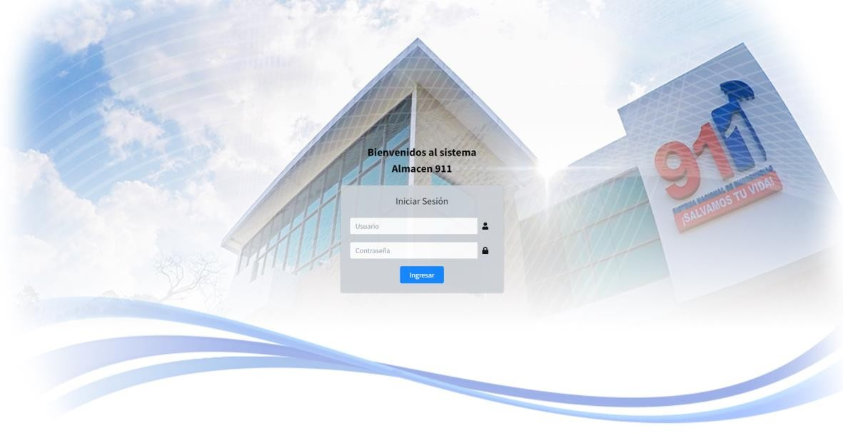

*Ilustración 1: Pantalla de ingreso*

Fuente: Sistema Nacional de Emergencias 911

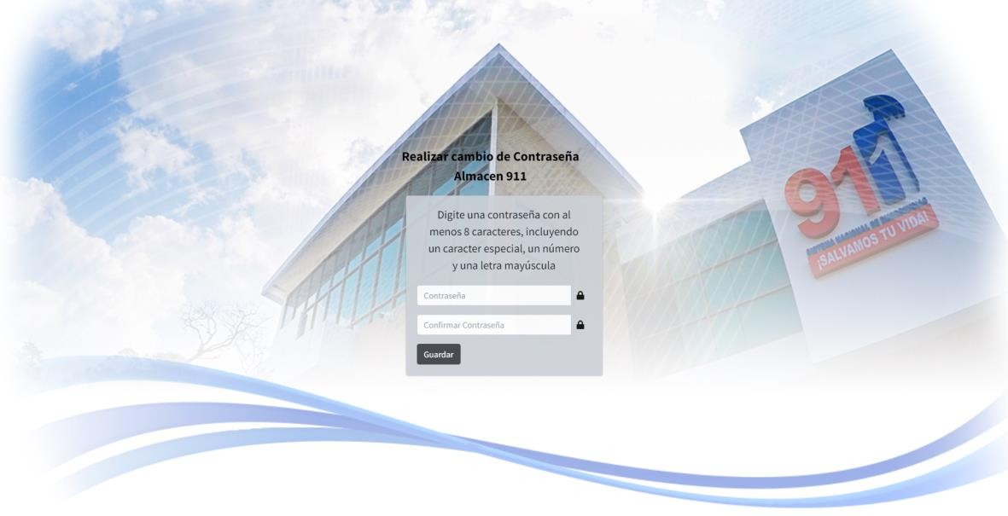

*Ilustración 2: Pantalla de cambio de contraseña*

Fuente: Sistema Nacional de Emergencias 911

Como se muestra en la imagen anterior, tendremos que ingresar una contraseña que cuente con al menos un carácter especial entre los cuales pueden ser alguno de los siguientes #$%&* de igual manera se solicita contar con al menos un número, una mayúscula y la longitud mínima que deberá de contar la contraseña es de 8 caracteres.

Una vez registrada nuestra nueva contraseña no llevará a la pantalla de ingreso al Sistema nuevamente, donde pondremos nuestro usuario y la contraseña que acabamos de registrar para ingresar, al acceder al Sistema veremos la pantalla de inicio en la cual nos aparece a un costado el menú para navegar y unos paneles donde nos muestra información sobre nuestras solicitudes.

*2.- Pantalla de inicio*

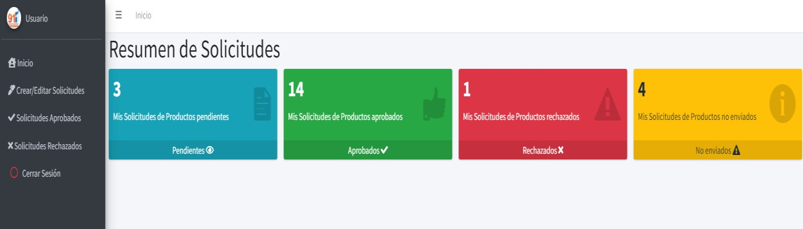

*Ilustración 3: Pantalla de Inicio*

Fuente: Sistema Nacional de Emergencias 911

Las secciones para el perfil de usuario de departamento/unidad podrá realizar las siguientes acciones, las cuales se describirán una a una para su mayor comprensión.

En la parte izquierda de la pantalla veremos una barra lateral donde se encuentra el menú de las pantallas a las que podemos acceder y en la parte central veremos un pequeño resumen de los estados de nuestras solicitudes pendientes de revisión por Gerente/Jefe, solicitudes aprobadas, solicitudes rechazadas y solicitudes pendientes de envío para revisión.

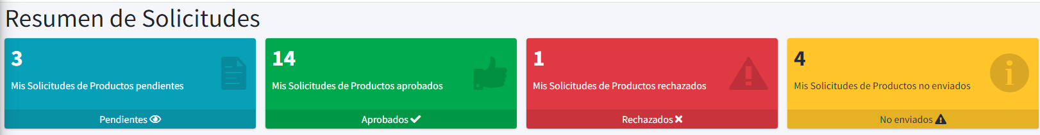

*Ilustración 4: Información sobre nuestras solicitudes*

Fuente: Sistema Nacional de Emergencias 911

*3.- Menú*

En la barra de menú que contamos en un lateral, podremos observar nuestro nombre y apellido, para este caso de ejemplo el nombre que aparece es “Usuario”, y debajo de este tendremos los sitios a los que tenemos acceso con nuestro perfil:

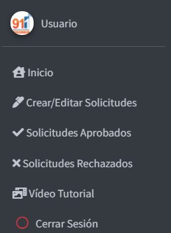

*Ilustración 5: Barra de menú*

Fuente: Sistema Nacional de Emergencias 911

A continuación, se detallará cada enlace del menú mostrando la interacción que se puede obtener con ellos:

1.) Inicio: representado por un logo de una casa podemos volver a la pantalla inicial en cualquier momento.

2.) Crear/Editar Solicitudes: podemos ir a la sección donde veremos las solicitudes de productos que hemos realizado a Almacén y que todavía no se han aprobado o rechazado.

3.) Solicitudes Aprobados: Aquí podremos ver el listado de solicitudes que se han aprobado por parte del gerente/jefe y almacén/compras sobre las solicitudes de productos, de igual manera podremos ver las solicitudes y descargar dicha solicitud en un formato de PDF.

4.) Solicitudes Rechazados: Aquí podremos ver el listado de solicitudes que se han rechazado por parte del gerente/jefe y almacén/ compras sobre las solicitudes de productos, de igual manera podremos ver las solicitudes y descargar dicha solicitud en un formato de PDF.

*4.- Crear/Editar Solicitudes*

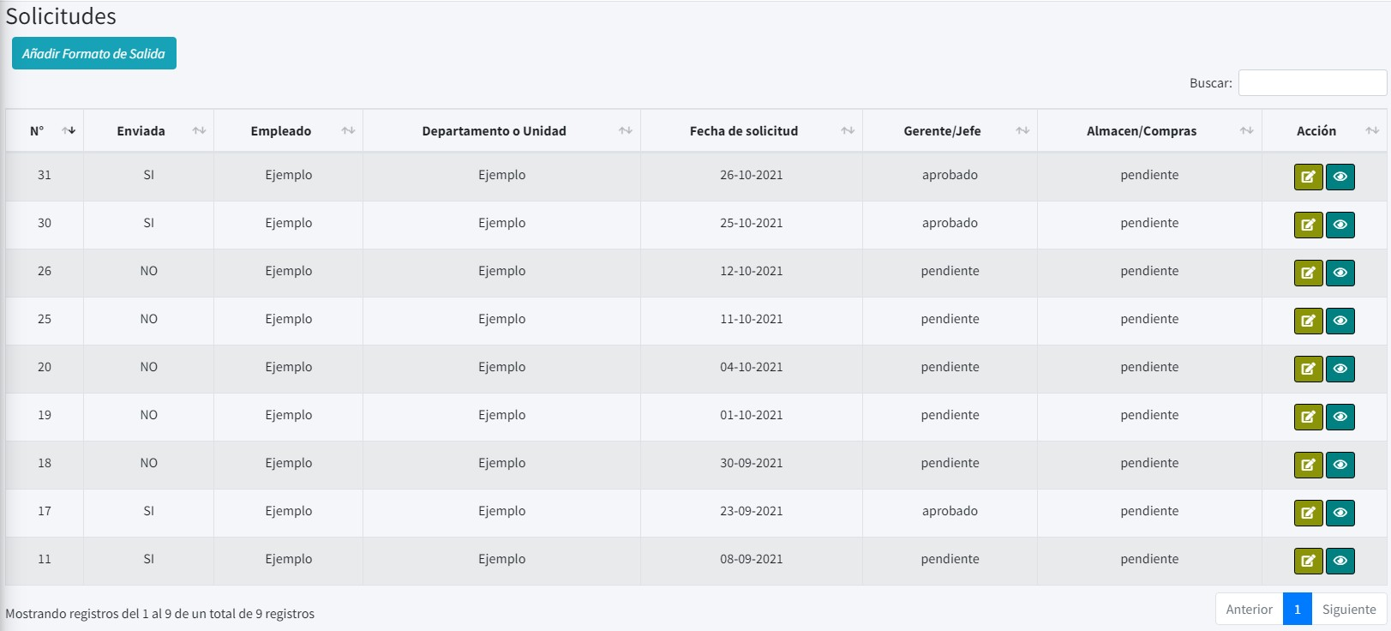

*Ilustración 6: Tabla de solicitudes pendientes de atención*

Fuente: Sistema Nacional de Emergencias 911

En esta tabla podemos observar la información de nuestras solicitudes, tendremos la posibilidad de editar el registro, visualizarlo o agregar uno nuevo.

*4.1.- Creando Nuevo Formato*

Cuando deseemos agregar un nuevo registro porque necesitemos realizar una solicitud de productos a Almacén, pulsaremos sobre el botón ubicado en la parte superior izquierda de nuestra pantalla con el nombre de “Añadir Formato de Salida”, al pulsar sobre este botón nos abrirá una ventana emergente la cual nos pedirá que confirmemos la creación de un nuevo formato registrado a nuestro nombre:

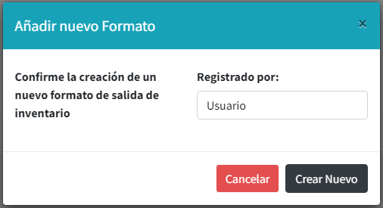

*Ilustración 7: Creación de nuevo formato de solicitud 1/2*

Fuente: Sistema Nacional de Emergencias 911

Si pulsamos sobre el botón de cancelar la ventana emergente se cerrará y continuaremos viendo la tabla de información de solicitudes, en caso de pulsar sobre “Crear Nuevo”, nos aparecerá un mensaje de que se está generando el nuevo formulario de ingreso:

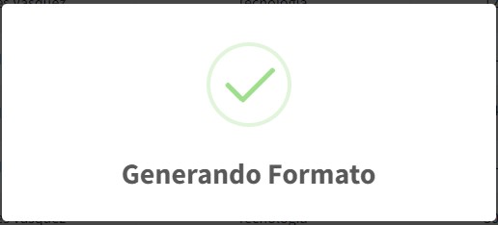

*Ilustración 8: Creación de nuevo formato de solicitud 2/2*

Fuente: Sistema Nacional de Emergencias 911

*4.2.- Requisición de material*

Luego de ese mensaje nos llevará a la pantalla donde podremos iniciar a rellenar nuestra lista de productos para solicitar a Almacén, en esta pantalla se cargará de manera automática la información de nuestro departamento o unidad, la fecha en la que se inicia a realizar la solicitud y nuestro nombre completo que aparecerá en la solicitud.

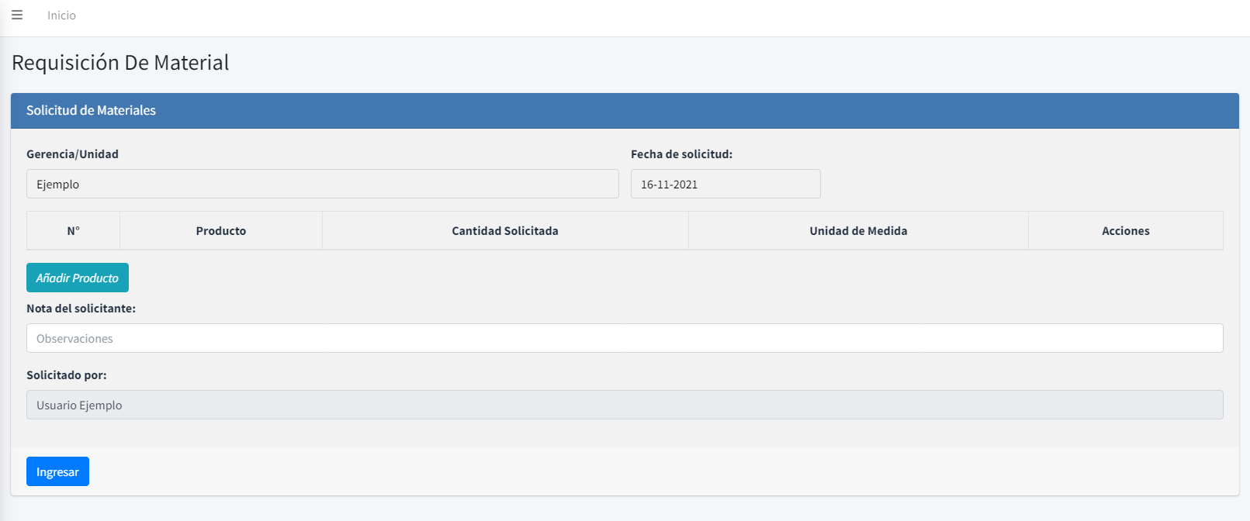

*Ilustración 9: Requisición de material*

Fuente: Sistema Nacional de Emergencias 911

*4.3.- Añadir producto a requisición de material*

En esta pantalla podremos ver los datos de Gerencia/Unidad, fecha de solicitud, tendremos una tabla en la que podremos adicionar los productos que deseemos solicitar a almacén, podremos añadir una nota en caso de ser necesario o dejar el espacio en blanco, al momento de pulsar sobre el botón “Añadir producto” se nos abrirá una ventana emergente en la cual podremos seleccionar el producto que deseamos entre los que se encuentran con unidades en inventario, la cantidad requerida y su unidad de medida:

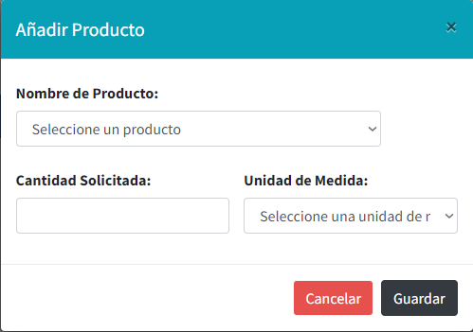

*Ilustración 10: Añadir producto a lista*

Fuente: Sistema Nacional de Emergencias 911

Al momento de pulsar sobre la lista desplegable de los productos podremos seleccionar uno de dicha lista, como se muestra en la siguiente imagen:

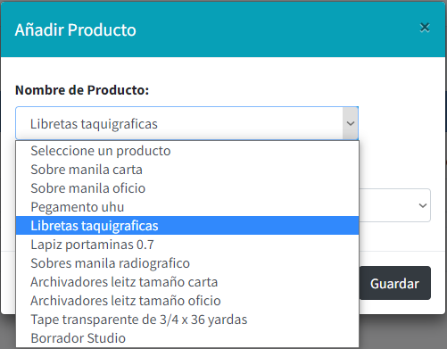

*Ilustración 11: Selección de productos en inventario*

Fuente: Sistema Nacional de Emergencias 911

En el caso de no seleccionar un producto, cantidad, o unidad de medida nos aparecerá un mensaje de advertencia de que necesitamos rellenar estos campos:

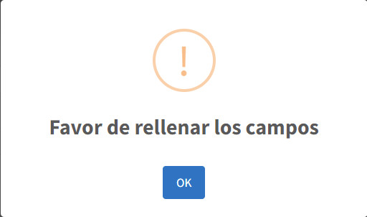

*Ilustración 12: Error de información*

Fuente: Sistema Nacional de Emergencias 911

En el caso de solicitar una cantidad mayor a la existente en inventario el Sistema notificará al usuario mostrando un mensaje de error, y de igual manera le informará sobre la cantidad existente en almacén sobre dicho producto:

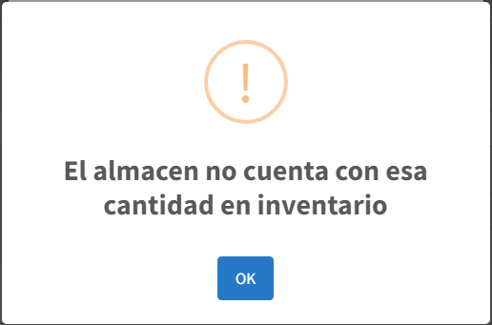

*Ilustración 13: Error de cantidad solicitada demasiado alta*

Fuente: Sistema Nacional de Emergencias 911

En el caso de que todos los datos se encuentren correctos y las unidades solicitadas no sobrepase lo existente en inventario, al pulsar sobre el botón de “Guardar” se añadirá el dicho producto a nuestra lista de solicitudes, como veremos a continuación:

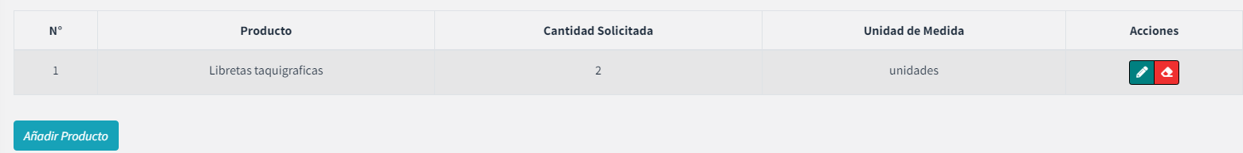

*Ilustración 14: Producto añadido a lista*

Fuente: Sistema Nacional de Emergencias 911

Una vez agregado el producto a nuestra lista, podremos realizar dos acciones con este producto, tendremos la oportunidad de modificarlo o podremos eliminarlo en caso de haber cometido algún error, o en caso de no precisar de dicho producto.

*4.4.- Editar producto de la requisición de material*

Si deseamos editar el producto para cambiarlo por uno nuevo o solo modificar la cantidad que vamos a solicitar, deberemos de pulsar sobre el lápiz del recuadro verde que aparece en la columna de “Acciones”, al pulsar sobre este nos abrirá una ventana emergente en la cual podremos modificar sus valores:

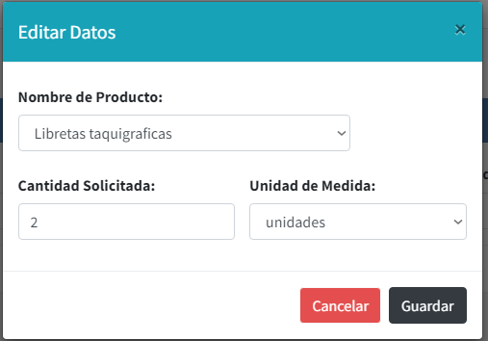

*Ilustración 15: Editar producto en lista*

Fuente: Sistema Nacional de Emergencias 911

Podremos modificar el producto o la cantidad en solicitud de dicho producto, pulsando el botón de “Cancelar” cerraremos esta ventana de edición, y pulsando sobre el botón “Guardar” guardaremos los cambios que se hayan realizado sobre el producto de solicitud.

Podemos añadir la cantidad de productos que deseemos en la lista, así mismo como podremos eliminarlos o modificarlos en caso de ser preciso, una vez que contemos con los productos que deseábamos solicitar, podremos añadir una nota en caso de ser requerida para la solicitud u omitir este campo y enviar la solicitud.

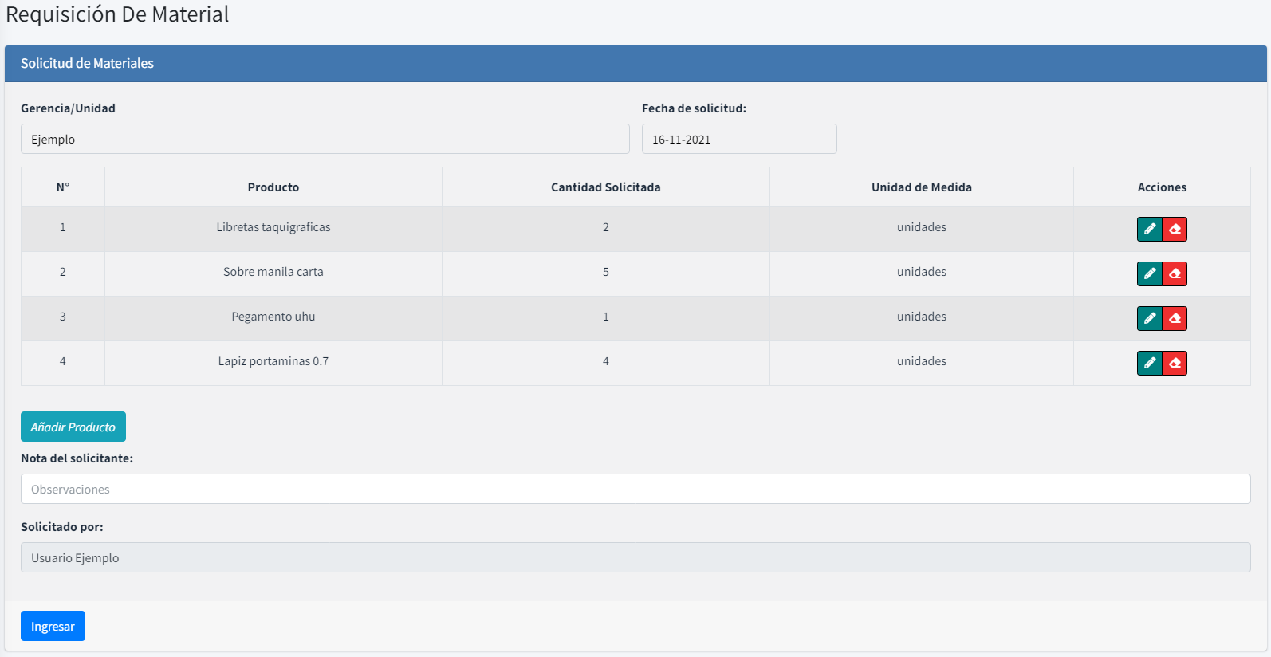

*Ilustración 16: Requisición de material*

Fuente: Sistema Nacional de Emergencias 911

En el momento de pulsar sobre el botón de “Ingresar” ubicado al final del formulario, nos aparecerá una ventana emergente que pide confirmar el envío de nuestro formulario de solicitud para ser revisado por el gerente de área o jefe de área, y posteriormente tendrá que ser revisado por el área de almacén o compras, para que dicho formato pueda ser aprobado o rechazado.

Una vez que el formato ha sido enviado este se podrá modificar nuevamente, sin embargo, si el gerente de área o el jefe de área aprueba o rechaza la solicitud, este formulario no se podrá modificar, pero en caso de precisar algún cambio luego de que haya sido aprobado o rechazado, se deberá de hacer una solicitud ante el gerente o jefe de área para reestablecer el estado del formato y permitir cambios por nuestra parte, al enviarlo se quedará registrado en la tabla de solicitudes.

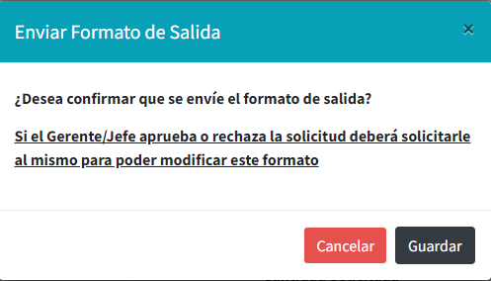

*Ilustración 17: Confirmación de envío de solicitud 1/2*

Fuente: Sistema Nacional de Emergencias 911

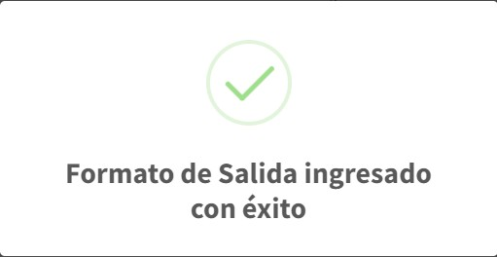

*Ilustración 18: Confirmación de envío de solicitud 2/2*

Fuente: Sistema Nacional de Emergencias 911

*4.5.- Editar formato de requisición de material*

En el caso de que deseemos modificar un registro, deberemos de tener en cuenta dos situaciones, que el formato no haya sido aprobado o rechazado por parte del gerente o jefe, porque de encontrarse revisado se tendrá que hacer una solicitud para reestablezcan el estado del formato de solicitud, y la segunda situación es que el formato de solicitud no haya sido aprobado o rechazado por parte de almacén o compras:



*Ilustración 19: Solicitud de materiales creada*

Fuente: Sistema Nacional de Emergencias 911

En caso de que podamos editar el formato de solicitud bajo las dos condiciones anteriormente mencionadas, pulsaremos sobre el recuadro de color verde claro, este nos abrirá una ventana emergente para confirmar que deseamos realizar cambios en dicho formato:

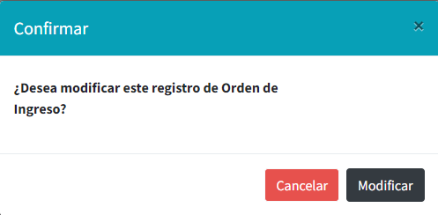

*Ilustración 20: Modificación de solicitud*

Fuente: Sistema Nacional de Emergencias 911

Al pulsar sobre el botón “Modificar” este cargará el formulario y nos llevará a una pantalla donde podremos modificar la información de nuestra solicitud de productos:

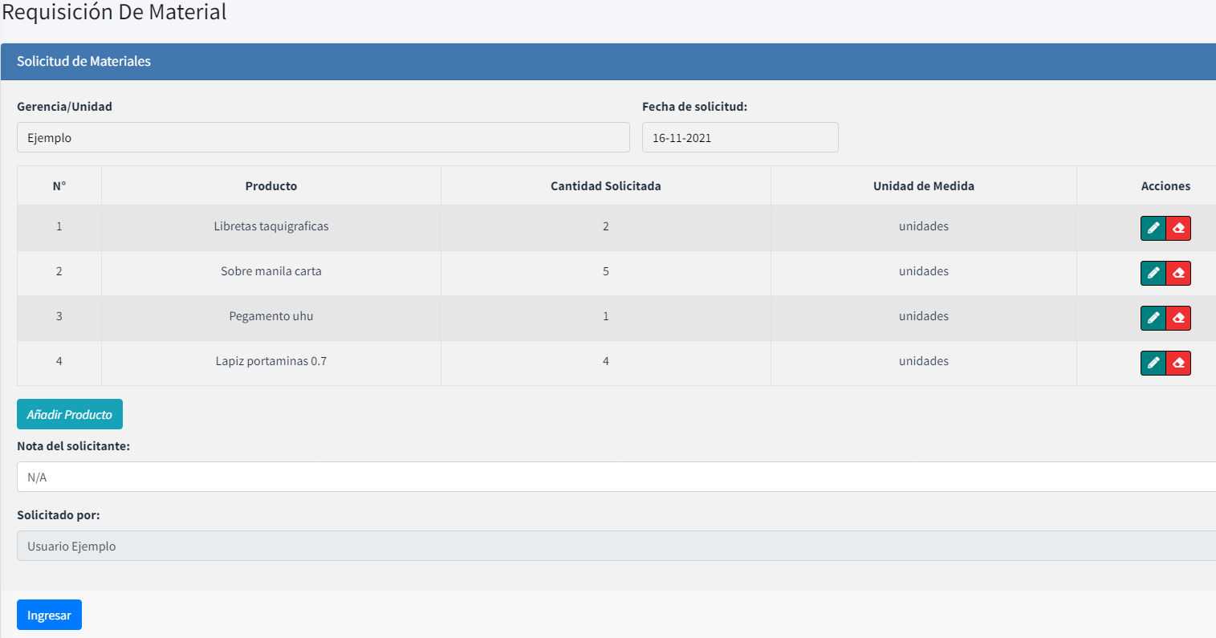

*Ilustración 21: Edición de solicitud de material*

Fuente: Sistema Nacional de Emergencias 911

En este formato podremos modificar los productos, eliminarlos o añadir una nota en caso de ser el cambio que deseemos realizar para el formato, luego podremos pulsar nuevamente sobre el botón “Ingresar” para guardar los cambios que hayamos realizado, y esta nos enviará de nuevo a la pantalla de nuestra tabla de solicitudes.

*4.6.- Visualizar requisición de material*

O podremos pulsar sobre el icono del ojo que aparece en el recuadro color verde oscuro, para revisar la información de nuestro formulario:

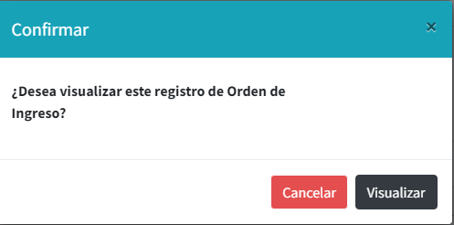

*Ilustración 22: Visualización del formato de solicitud*

Fuente: Sistema Nacional de Emergencias 911

Al presionar sobre el botón “Visualizar” este nos llevará a una pantalla donde podremos ver los datos de nuestro formulario de solicitud:

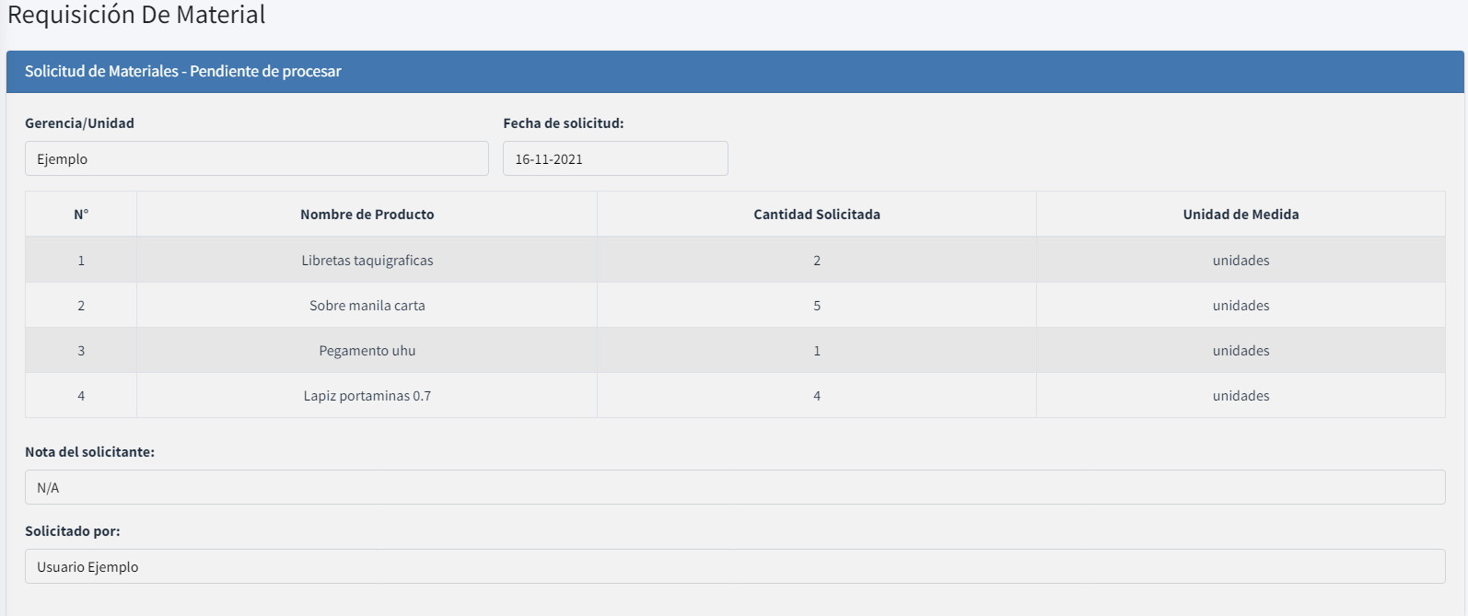

*Ilustración 23: Formato de solicitud de material (visualizar)*

Fuente: Sistema Nacional de Emergencias 911

*5.- Solicitudes Aprobadas*

En esta sección podremos ver el listado de solicitudes de productos que han sido aprobadas por parte del gerente/jefe de nuestra área, y de igual manera han sido aprobadas por almacén/compras.

Veremos una tabla de las solicitudes con las que contamos aprobadas, al final de cada columna tendremos tres botones de acción, con los que podremos interactuar, el primer botón es para poder confirmar que hemos recibido los materiales por parte de almacén, y será necesario confirmar para poder realizar una nueva solicitud de productos a almacén, el segundo, nos permitirá visualizar el formato de solicitud que fue aprobado previamente, y el tercer botón nos permitirá ver el formato de solicitud aprobado como un documento PDF, el cual podremos descargar en caso de precisar.

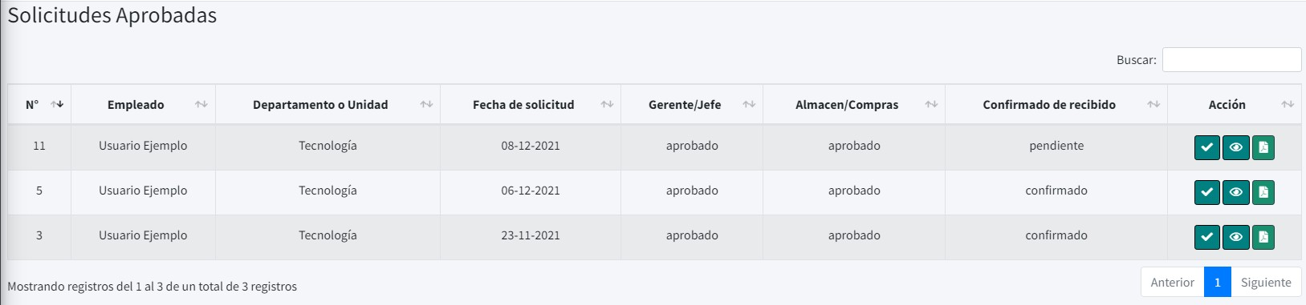

*Ilustración 24: Tabla de solicitudes aprobadas*

Fuente: Sistema Nacional de Emergencias 911

Para confirmar una solicitud que hayamos realizado y recibido solo pulsaremos sobre el botón de Check y nos aparecerá una ventana emergente para confirmar que hemos recibido los productos:

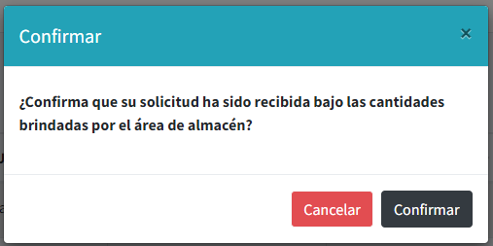

*Ilustración 25: Confirmar recepción de productos de solicitud 1/2*

Fuente: Sistema Nacional de Emergencias 911

Una vez que hemos confirmado haber recibido los productos de dicha solicitud, contaremos con la oportunidad de crear una nueva solicitud de productos.

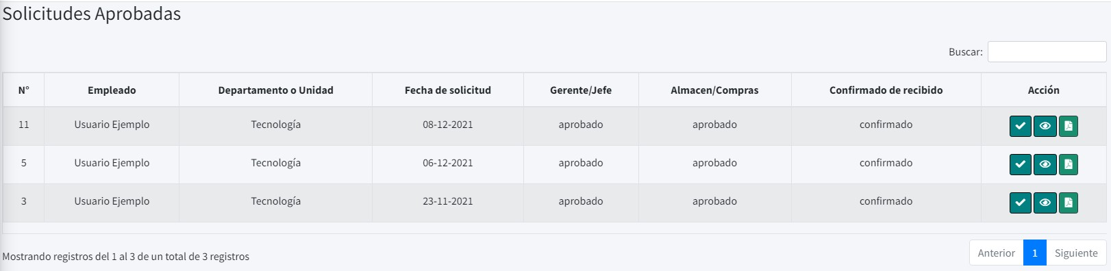

*Ilustración 26: Confirmar recepción de productos de solicitud 2/2*

Fuente: Sistema Nacional de Emergencias 911

Al momento de visualizar la solicitud aprobada, podremos ver más datos que los que tenemos en nuestro formato de solicitud para envío, ya que en este nos mostrará la cantidad de productos que almacén decidió entregarnos y en caso de que hayan realizado alguna observación también nos aparecerá, como se muestra a continuación:

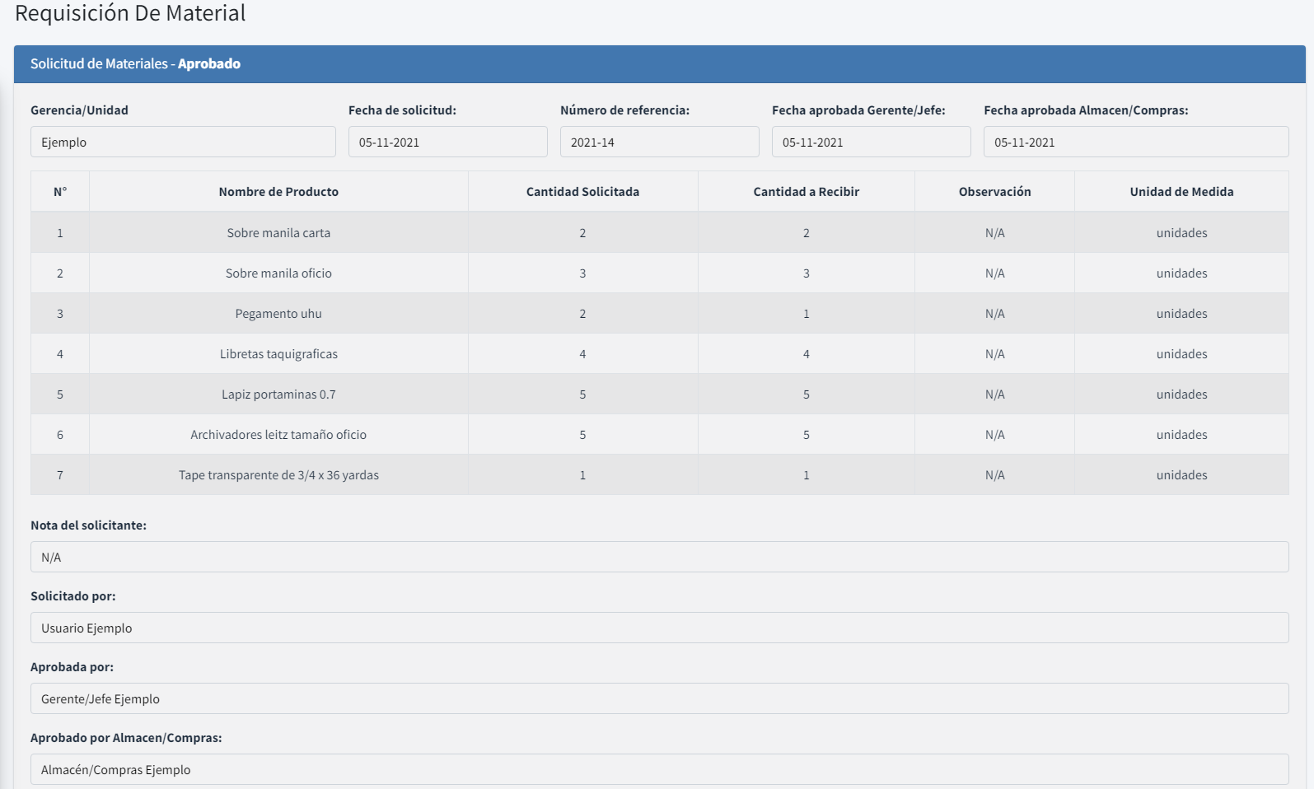

*Ilustración 27: Solicitud de material aprobada*

Fuente: Sistema Nacional de Emergencias 911

En el caso de que ingresemos a ver el mismo formato de salida de productos aprobado desde el formato PDF, nos aparecerá una pestaña en nuestro navegador como la siguiente:

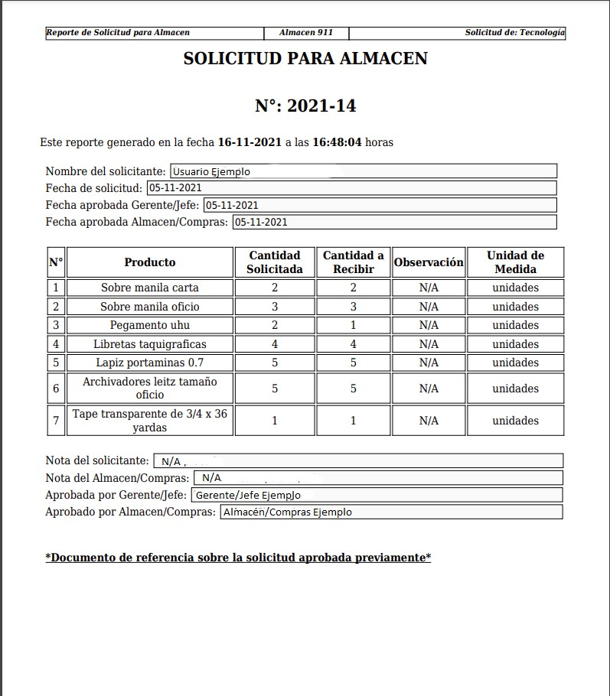

*Ilustración 28: Reporte de solicitud aprobado*

Fuente: Sistema Nacional de Emergencias 911

Para descargar el archivo solo tendremos que ver el icono de descarga ubicado en la parte superior derecha de la pantalla, y al pulsar podremos renombrar el documento o descargarlo con el formato predeterminado que este trae:

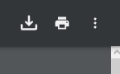

*Ilustración 29: Descarga de reporte de solicitud 1/2*

Fuente: Sistema Nacional de Emergencias 911

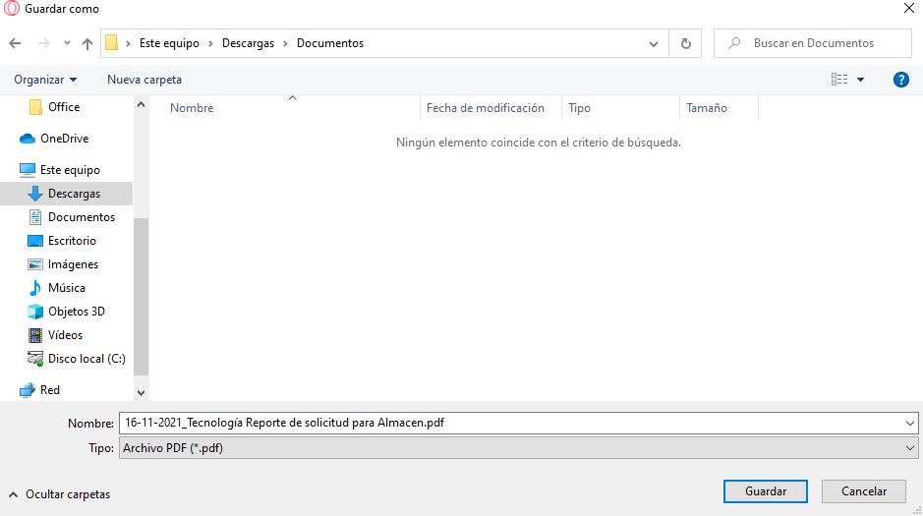

*Ilustración 30: Descarga de reporte de solicitud 2/2*

Fuente: Sistema Nacional de Emergencias 911

El formato predeterminado que trae el documento es la fecha del día actual, seguido del área que realizó la solicitud y el nombre del reporte, para este caso “Reporte de solicitud para Almacen.pdf”.

*6.- Solicitudes Rechazadas*

Para esta sección tendremos los formatos de solicitudes de productos que han sido rechazados, ya haya sido rechazado por el gerente/jefe de área, o por almacén/compras, tendremos la lista de estos y podremos interactuar con los botones ubicados en la última columna, para poder visualizar el formato rechazado y para poder ver/descargar el mismo formato en un formato PDF.

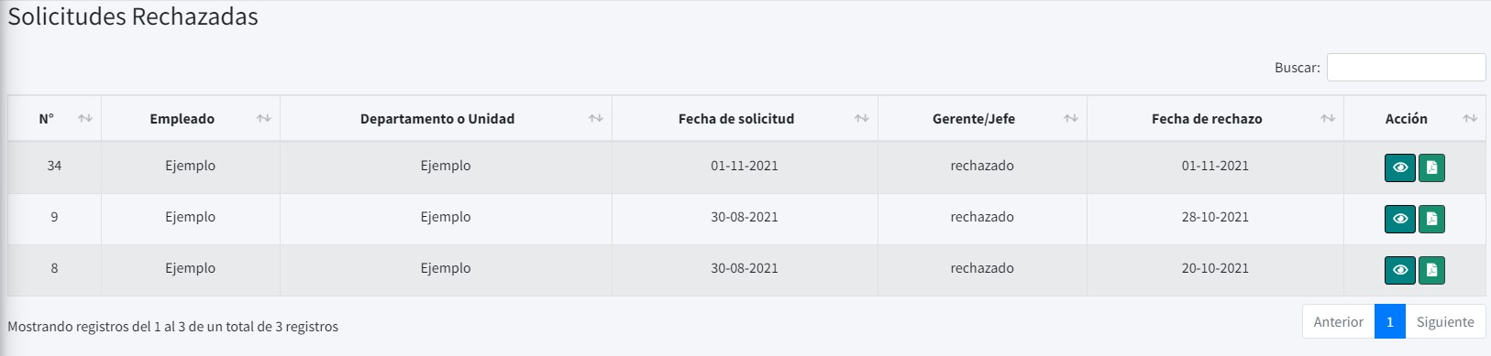

*Ilustración 31: Lista de solicitudes rechazadas*

Fuente: Sistema Nacional de Emergencias 911

Si pulsamos sobre el botón de visualizar la solicitud rechazada, podremos ver el formato con la información que esta cuenta, como se muestra en la siguiente imagen:

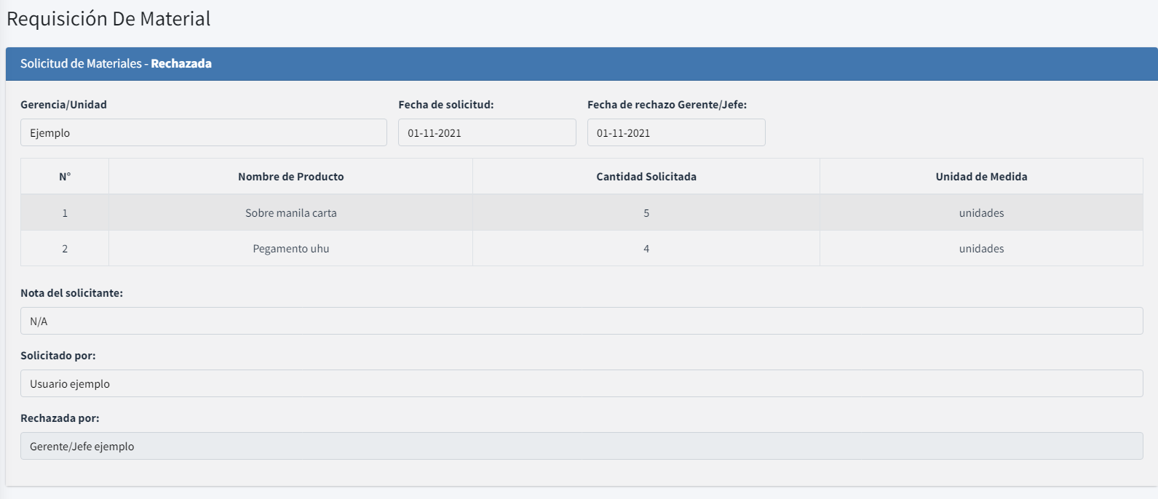

*Ilustración 32: Solicitud rechazada*

Fuente: Sistema Nacional de Emergencias 911

En el caso de pulsar sobre el icono para generar el reporte de la solicitud rechazada veremos el siguiente formato en PDF:

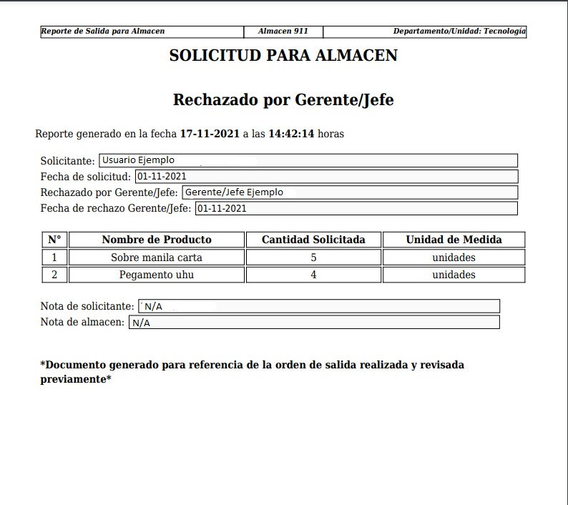

*Ilustración 33: Reporte de solicitud rechazada*

Fuente: Sistema Nacional de Emergencias 911

*7.- Video tutorial*

Esta sección está destinada para que cualquier nuevo usuario pueda conocer cómo se maneja el Sistema en su perfil, ya que es un vídeo tutorial de cómo se crean las solicitudes y el proceso que estas conllevan para ser aprobadas o rechazadas por parte de Gerencia y Almacén.

Al vídeo se puede acceder siempre que se requiera desde el enlace que se encuentra en el menú inicial, se nos abrirá una nueva pestaña en nuestro navegador con el vídeo para visualizar su contenido:

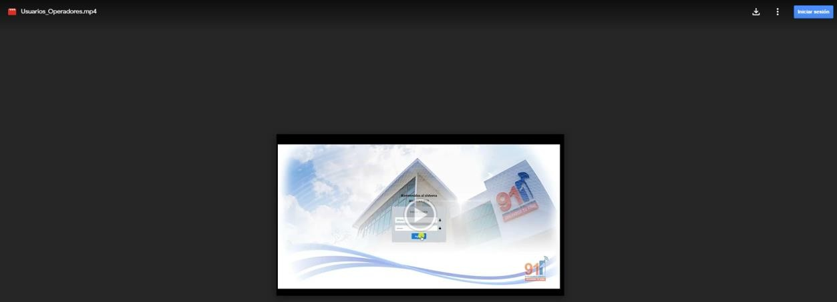

*Ilustración 34: Vídeo tutorial del uso del Sistema*

Fuente: Sistema Nacional de Emergencias 911